Дидактическое пособие по математике « Учим время»

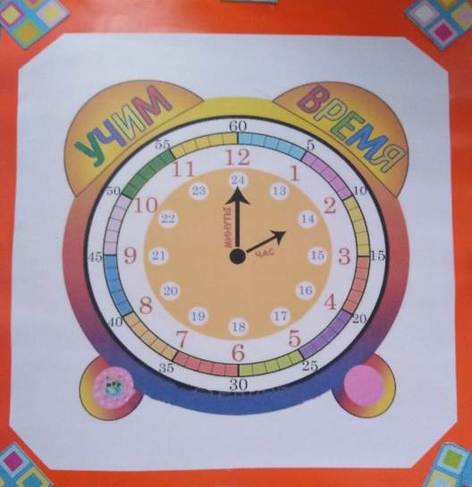
Наглядно-дидактическое пособие предназначена для детей старшего дошкольного возраста. Является полезным примером дидактических игр по формированию представлений о часах, времени, развитию мелкой моторики рук, зрительному восприятию, ориентировке во времени, а также развитию мышления, памяти, внимания. Оно позволяет обеспечить систематическую, рациональную и эффективную работу с подгруппой детей или индивидуально.
Цели и задачи: познакомить детей с понятием «циферблат», «час», «минута»; формировать у детей умение определять время по часам с точностью(до минуты); расширить кругозор детей.
Варианты дидактических игр
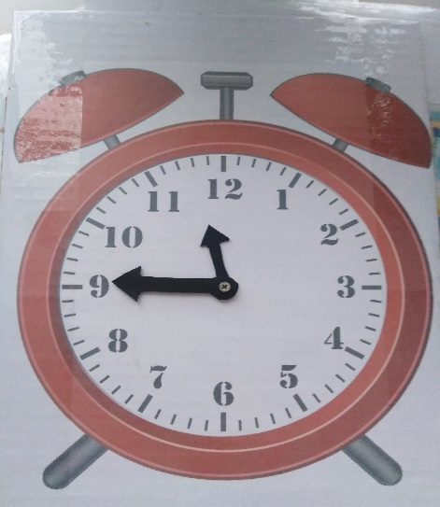
Дидактическая игра «Веселые часики»
Цель: научить детей ориентироваться во времени. Совершенствовать навыки определения времени по часам, фиксируя его значение на циферблате. Развивать у детей внимание, логическое мышление и речь.
1 вариант игры
В игре могут принимать участие от 4 до 6 детей. Перед началом игры дети берут себе циферблаты. Ведущий, смешав маленькие карточки со временем, укладывает их стопкой на стол изображением вниз. Далее он открывает одну карточку и называет время – дети должны правильно и быстро установить нужное время у себя на циферблате. Кто выполнил первым – получает фишку. В конце игры определяется победитель.
2 вариант игры
В игре могут играть от 2 до 4 детей. На столе расположены карточки со временем. У каждого игрока по 3-4 игровых циферблата с обозначенным временем.
Воспитатель предлагает определить время на циферблате и выбрать правильные карточки на общем поле. Кто сделал правильно и быстро – победитель.
Дидактическая игра «Который час?»
Цель: развивать умение детей определять время по часам.
Оборудование: циферблаты часов.
Ход игры:
Воспитатель на циферблате ставит стрелки, обращается к детям, спрашивает: «Который час?». Дети на циферблатах своих часов устанавливают тоже время, называют который час и показывают свои часы.
Ребенку, правильно определившему время, дается жетон. Выигрывает тот, у кого больше жетонов.
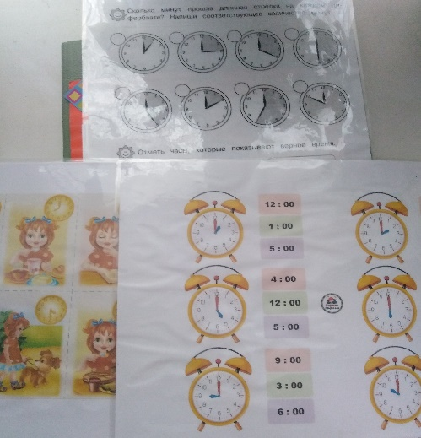
Дидактическая игра «Часы и время»
Цель: научить детей определять время на часах; совершенствовать навыки определения времени по часам фиксируя его значение на циферблате; уточнить и развивать временные представления.
Оборудование: карточки с заданиями, часы.
Задания: «Что мы делаем сейчас?». Посмотри на картинки и назови то время, в которое ты делаешь это действие. Поставь стрелки на часах, обозначив нужное время.
3 вариант игры
В игре могут принять участие от 5 до 10 детей. Игроки сидят за столами с чистым циферблатом и стрелочками. Ведущий показывает карточку и предлагает поставить время, которое наступило(наступит) на час или полчаса раньше(позже) обозначенного на карточке. Выигрывает и получает фишку тот, кто выставил правильное время.

